Lübeck una volta era la regina della Lega Anseatica. Dopo la fondazione nel 1143, la città conobbe una rapida ascesa. Nel 13° secolo Lübeck era stata la città commerciale più importante del nord Europa. La prima giornata internazionale del commercio fu tenuta a Lübeck nel 1356. Nel 14° secolo Lubecca era considerata come una delle più grandi e più prospere città della Germania, ed era annoverata tra Roma, Pisa, Firenze e Venezia come una delle cinque glorie dell'Impero Romano.

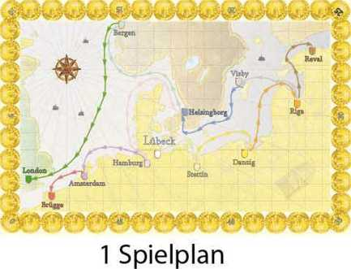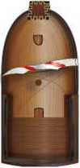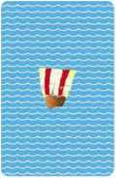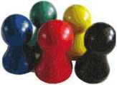Componenti
6 Cocche (Imbarcazioni commerciali)
1 Tabellone
60 Carte
15 Segnalini
1 Segnalino bussola
Panoramica
L'obiettivo è di ottenere i maggiori ricavi utilizzando le carte merci. Prima di ogni round, i pacchetti di carte (costituiti da 2 o più carte) sono posti a faccia in su. Ogni giocatore ne prenderà uno per turno. Le carte merci mostrano la città in cui giocare oltre all’entità dei ricavi. Quando un giocatore raggiunge il porto della città di cui ha una carta merce, può utilizzarla per ottenerne i ricavi. Per questa ragione, ogni giocatore dovrebbe preferire prendere il pacchetto di carte merce di maggior valore, ma attenzione: alla fine di ogni turno è possibile mantenere non più di tre carte in mano. Chi ha più carte in mano e non può portare i beni a destinazione, le merci devono essere gettate fuori bordo, vale a dire, le carte verranno scartate e, invece di contare come entrate, varranno come perdite ...
Preparazione

- Posizionare il tabellone al centro del tavolo.
- Le cocche sono collocate sul tabellone nello spazio appropriato, secondo questa regola:
- Con 3 giocatori 4 cocche
- Con 4 giocatori 5 cocche
- Con 5 giocatori 6 cocche

Le cocche restanti sono rimesse nella scatola.
- Ogni giocatore sceglie un colore e prende i tre segnalini di quel colore. In ogni caso un segnalino è posto sulla casella 0 del segnapunti sul bordo esterno del tabellone. Gli altri due segnalini non serviranno in questo momento (rappresenteranno la riserva dei giocatori).
- Inizia il giocatore meno giovane prendendo il segnalino con la bussola. Dopo ogni giro, il segnalino primo giocatore è dato al giocatore successivo (in senso orario) e così via.
- Le carte vengono mescolate. Il primo giocatore distribuirà 3 carte a faccia in giù ad ogni giocatore. Ognuno potrà prendere e guardare le proprie carte.
- Il primo giocatore disporrà le carte per il primo turno (vedi sotto).

Svolgimento del gioco
Si gioca a turni. Ogni turno si svolge come segue:

Disposizione delle carte

Scelta di un pacchetto di carte

Azioni

Disposizione delle carte
- Il primo giocatore dispone le carte.
- Prima di ogni turno le carte saranno disposte in pacchetti il cui numero dipenderà dal numero di giocatori:
- 5 pacchetti per 3 giocatori
- 6 pacchetti per 4 giocatori
- 7 pacchetti per 5 giocatori

Ogni pacchetto contiene 2 carte.

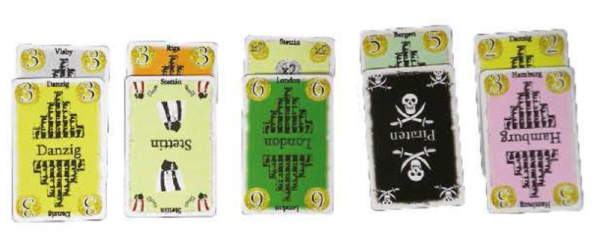
Disposizione delle carte per 3 giocatori: 5 pacchetti

• A partire dal secondo round, la disposizione delle carte sarà fatta come segue:
- Tutti i pacchetti che non sono stati presi resteranno sul tavolo.
- Il primo giocatore dovrà mettere sul tavolo tante carte singole in modo da ripristinare il numero iniziale di pacchetti di carte. (5, 6 o 7 pacchetti di carte, a seconda del numero di giocatori)
- Poi, ad ogni mazzo di carte, si aggiungerà un'altra carta.
Esempio: per 3 giocatori vengono disposti 5 pacchetti. Ogni giocatore al primo turno ha preso un pacchetto e 2 sono rimansti ancora sul tavolo. Prima del prossimo round di gioco, 3 carte singole saranno piazzate accanto ai pacchetti restanti fino ad ottenere 5 pacchetti ( 2 con 2 carte e 3 con una carta). Poi a ciascun pacchetto sarà aggiunta un'altra carta ottenendo così 2 pacchetti con 3 carte e 3 pacchetti con 2 carte.

Scelta del pacchetto di carte
• Inizia il primo giocatore che sceglie un qualsiasi mazzo di carte e le prende in mano e poi a seguire in senso orario.
• L’ultimo giocatore a prendere un pacchetto (seduto a destra del giocatore iniziale), sceglie quale giocatore eseguirà la prima azione, se stesso o un altro giocatore.
Azioni
• Iniziando dal giocatore che è stato scelto, le azioni verranno eseguite da ogni giocatore in senso orario.
• Dopo ogni azione, continuerà il giocatore seguente.
• Il round continua finché tutti i giocatori avranno passato. Di solito ogni giocatore potrà eseguire un’azione più volte durante un round.

Le azioni possibili sono le seguenti:
I

- Iniziare un viaggio commerciale da Lübeck
- Eseguire le azioni riportate sulle carte
- Passare
- Scartare carte
Iniziare un viaggio commerciale da Lübeck
Ci sono due modi per iniziare un viaggio commerciale da Lübeck:
- Opzione 1: Prendete una Cocca vuota dal tabellone e collocatela sopra o vicino al porto di Lübeck. Dopodiché prendete un segnalino del vostro colore e collocatelo sulla cocca. (Per questa azione, dovranno essere disponibili almeno una cocca libera ed un segnalino del proprio colore).
- Opzione 2: se è già presente una cocca in prossimità di Lübeck, è possibile prendere il proprio segnalino e posizionarlo sopra.
! Importante: Un segnalino può stare da solo o con altri segnalini insieme in una cocca. Le cocche non appartengono ad un giocatore particolare. L'accesso ad esse di un qualsiasi segnalino non può essere negato.
Azioni descritte dalle carte
L'azione più importante e più frequente è quella di giocare una carta. Ci sono carte merci e carte speciali. Tutte le carte giocate sono collocate in una pila degli scarti.

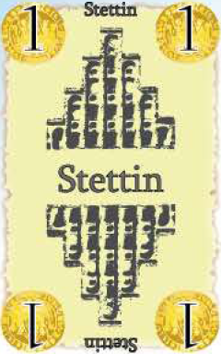

Una carta merci può essere giocata quando:
• in questa città è presente una cocca con un segnalino del proprio colore, o
• nella città precedente a quella indicata è presente una cocca con un segnalino del proprio colore.
Sulle carte merci viene mostrato un magazzino oltre al nome di una città e al valore della carta.
(Si può quindi raggiungere la città di destinazione con una sola mossa)

In entrambi i casi il giocatore ottiene immediatamente il valore sulla carta pagata, cioè il segnalino presente sul tracciato die punteggi avanzerà delle caselle corrispondenti a quelle mostrate sulla carta.
(Esempio: La cocca del giocatore verde è a Danzig. Al suo turno egli gioca la carta che mostra Riga del valore di 3, e si muove con la cocca sulla linea arancione da Danzig a Riga e avanza di 3 caselle sulla barra dei punteggi)

! Importante: Ogni giocatore che ha un segnalino su una cocca può andare fino alla città successiva con questa cocca giocando una carta di merci.
! Importante: le cocche possono muoversi solo nella direzione delle frecce, mai nel senso contrario. Di solito iniziano il loro viaggio a Lübeck e si muovono lungo le linee in direzione della frecce, ad esempio, da Stettin a Danzig, da Helsingborg a Bergen o Hamburg.
Le carte speciali “Viaggio Commerciale” sono disponibili per le città di Stettin, Danzig, Riga, Visby e HeisingBorg. Con questa carta, è possibile iniziare un viaggio commerciale, invece che da Lübeck, da una di queste città. Il giocatore che inizia la navigazione da queste città, dovrà svolgere il viaggio normalmente come se iniziasse da Lübeck.

Le carte speciali X 2 sono disponibili per le città di Stettin, Danzig, Riga, Visby e HeisingBorg. Questa carta viene giocata come una carta merci, ciò vuol dire che può essere usata quando si è in quella città o per giungere a quella città. Il giocatore posiziona la carta di fronte a se. Essa non ha alcun valore, ma raddoppia il valore di tutte le carte che il giocatore gioca in questa città durante questo round. (Esempio: Il giocatore rosso è su una cocca a Visby Gioca la carta X 2 per Helsingborg e muove con la cocca verso Helsingborg, Dopo che gli altri giocatori hanno fatto la loro azione ed è di nuovo il turno del rosso, gioca la carta merci Helsingborg da 3 e riceve invece di 3 punti, 6 punti).
! Attenzione: La carta X 2 è valida solo nel turno in cui è stata giocata. Dopo deve essere posta nella pila degli scarti.
! Nota: Più giocatori ci sono su una cocca, maggiore è il rischio che un giocatore muova la cocca su di un’altra città, non permettendo di giocare altre carte su questa città e quindi raddoppiare i punti.

Con la carta speciale “Piraten“ (Pirati) potrete interrompere il viaggio di una cocca. Chi gioca questa carta, può prendere qualsiasi cocca e porla fuori dal gioco. I segnalini su di essa verranno restituiti ai rispettivi proprietari. La cocca vuota verrà rimessa nell’area delle cocche sul tabellone e potrà essere usata per un nuovo viaggio.

Giocando la carta speciale Schiffswechsel (Cambiamento Nave) si potrà spostare un proprio segnalino da una cocca ad una qualsiasi altra in gioco.

Passare
- Un giocatore deve tassativamente passare se ha tre carte o meno in mano, anche se nel turno corrente non ha ancora svolto alcuna azione. Ciò vuol dire che se all’inizio del round quel giocatore ha in mano 3 carte o meno, non potrà giocare alcuna carta ma dovrà immediatamente passare.
- Il giocatore che passa, dovrà mettere le sue carte coperte davanti a se.

- Una volta che si è passato, non si può più rientrare nel round corrente, anche quando la situazione fosse cambiata, se cioè fosse diventato possibile o utile per il giocatore fare un‘altra azione.

Scartare
- Coloro che hanno più di 3 carte in mano e non possono giocare carte (per esempio, perché hanno solo carte merci di città che non possono raggiungere) non possono passare ed è devono scartare una carta.
Per ogni carta scartata deve essere pagato un prezzo. Vale a dire:
- per le carte merci, il valore indicato dalla carta
- per le carte speciali, -1

- Il segnalino del giocatore si muoverà sulla barra dei punteggi delle corrispondenti caselle.

Dopo la fine del round
- Le cocche che si trovano presso le stazioni finali Reval, London e Brügge vengono rimosse, cioè i segnalini su di esse vengono restituiti ai rispettivi giocatori e le cocche vuote verranno rimesse sullo spazio delle cocche sul tabellone.
- Ogni giocatore ha ora la possibilità di riprendersi i segnalini che erano sulle cocche rimosse dal gioco. In ogni caso le cocche vuote dovranno essere rimosse dal gioco.
- Il segnalino primo giocatore viene consegnato (in senso orario) al giocatore successivo.

Fine del gioco
• La partita termina quando il mazzo delle carte è terminato per la seconda volta. Ciò significa che non ci sono più carte disponibili per ripristinare i pacchetti che devono essere presi dai giocatori. Le carte scartate finora (la pila degli scarti) vengono mischiate insieme formando un nuovo mazzo di carte. Una volta che questo mazzo è esaurito, inizia l'ultimo giro.
• Ultimo giro: se necessario le carte scartate possono essere mischiate per completare gli ultimi pacchetti, nel caso in cui questi non possano essere completati con le carte a disposizione. Dopo di ciò, le carte non utilizzate verranno messe da parte e non utilizzate più per questa partita.
• Dopo che il round finale è stato giocato si verifica il punteggio finale: Tutte le carte rimaste in mano ai giocatori, verranno contate come punti negativi. Per ogni carta speciale, il segnalino del punteggio dovrà retrocedere di 1 casella, mentre per ogni carta merci, dovrà retrocedere del valore riportato sulla carta.
• Il giocatore il cui segnalino si troverà davanti agli altri alla fine del conteggio finale dei punti, sarà il vincitore.

© Reiner Stockhausen dlp
www.dlp-games.de
info@dlp-games.de
Pagina internet del gioco
Autore: Reiner Stockhausen
www.gamster.ning.com

